Náš školní časopis Ročník VI. Číslo 1

Zima

Sněhuláček, panáček, V zimě padá snížek bílý,
má modrý klobouček. rampouchy a vločky tančí jako víly.
Je celý bílý a krásně třpytivý, V zimě létají vločky
nemá rád, když sluníčko svítí. a vločky mají oči jako kočky.
Utíká se ochladit do louže,
sluníčko už na něj nemůže. Aneta Miklová, 3.ročník
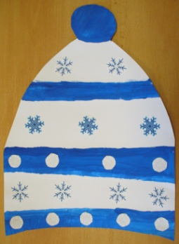
A tak si říká, že se má,
Že se před sluníčkem vždy schová.

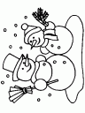
Andrea Matoušková,3.ročník

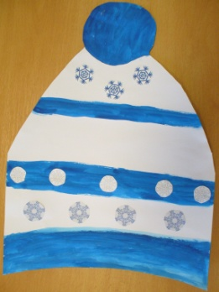

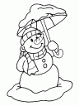

V zimě sníh padá, padá, padá, všude i na naše záda.
Doma je teplo, venku chladno.
V zimě mrzne, mrzne, mrzne, všechno kolem nás asi zmrzne.

Ondřej Zolfl,3. ročník

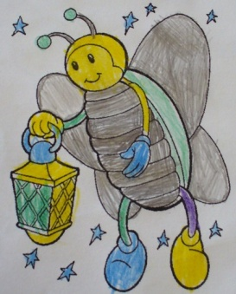
Broučci jdou spát

Broučci šli spát, protože je na ně zima moc silná. Ukládají se ke spánku, třeba do listí. Na domečku museli pracovat, než se tam nastěhovali. A v domečku pak spí až do jara.

Pavla Kopecká,2.ročník

Byl jednou jeden brouček. A ten brouček si hledal nějaký domeček na zimu Ať hledal sebevíc, žádný nenašel. Pak ale najednou uviděl v dálce krásný keř. Rychle k němu běžel a hned ho začal upravovat. Tuhle ustřihl větvičku, tu sebral lístek.Z větvičky a lístečků si udělal postýlku a usnul.
Jakub Sršeň, 2.ročník

Broučci chodí před zimou spát, protože by mrazem zmrzli. Připraví si listí, ale to jim dá práci, než ho nasbírají. Udělají si z něj pelíšek.Jsou vzhůru i v noci a pracují až do rána, aby to všechno stihli.
Michaela Karlíková, 2.ročník

Byl už podzim a broučci neměli zásoby na zimu.A neměli ani dům, až našli kládu. A v té že budou bydlet.Broučci jsou kamarádi s mravenci a jednou se potkali. Mravenci se broučků ptali, jestli už mají na zimu domeček a zásoby. A broučci řekli, že ano, že neumřou.

Vojtěch Vytlačil, 2.ročník

Hvězdička štěstí

Tuto hvězdičku štěstí bych chtěl/a dát ………………………..,
protože ……………………………………………………........
………………………………………………………………….
………………………………………………………………….
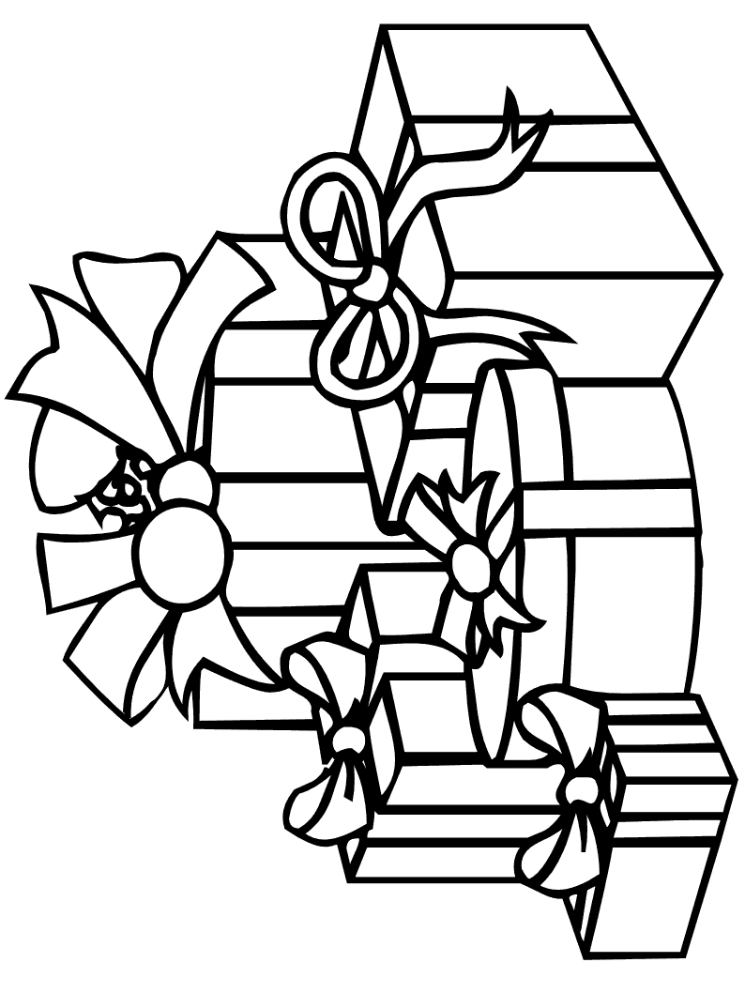

Dárek

Tyto dárky jsou pro ………………………..,………………,
……………………….., ………………………, ……………………….. a …………………………..
Zimní příběhy
děti 5.ročník

František Brokeš: KOUZELNÝ SNÍH
Byla jedna malebná vesnice jménem Němčice, a když tam byla zima, to se děly věci! Po vesnici létaly vločky, co svět neviděl! Když jste šli do školy nebo jeli autem přes Němčice, tak před vámi tál sníh a za vámi zase sněžilo! A spousta dalších věcí! Ano, zní to docela divoce, ale já vás vážně nehoupu.

Karolína Paulová: VLOČKY TANČÍ
Z nebe padaly vločky jako hora mouky. Ale jednou se mrak slitoval nad vločkami a v noci vyletěl nad nebe a udělal tam provazy na tančení, sál a velké světlo. Vločky si toho všimly a šly se podívat, co se tam děje. A když tam přišly, tak je mráček zval k tanci. Vločky byly velmi rády, že tančí.

Kateřina Javůrková: ZLOBIVÝ ANDÍLEK
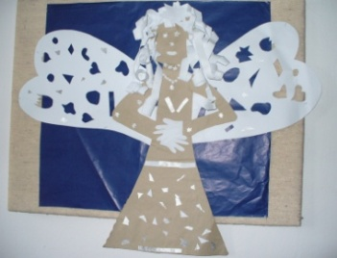
Byl jednou jeden zlobivý andílek a ten zlobil jako čertík. Dal mamince do kečupu pastu na zuby nebo oholil kočičce chloupky holicím strojkem nebo svatému Petrovi schoval klíč od brány do nebes. Ale nejhorší bylo, že se kamarádil s čertem a ten mu jednoho dne vzal svatozář. Andělíčkovi narostly na hlavě rohy a na nohou kopyta, kožich, ocas a zčernaly mu vlásky. Tak jej poslali do pekla a tam topil pod kotlem. Nevěřili byste, jak ho z toho bolela záda! A od té doby už žádný andělíček nezlobil.

Jiří Beran: SNÍH
Byla jedna vesnice a v té vesnici jeden kluk, který se jmenoval Lukáš. Moc si přál, ať sněží. Když ho maminka volala, že má jít domů, byl Lukášek moc smutný, že není sníh. Tatínek se ptá: „Proč jsi tak smutný?“ Lukášek odpoví: „Není sníh.“ A šel spát. Druhý den se probudil, podíval se z okna a uviděl, jak z nebe padá bílý sníh. Hned se oblékl, otevřel dveře a vyběhl ven. Od té doby si užíval sněhové nadílky, každý den boboval a byl šťastný.

Karolína Kovářová: ZIMNÍ PŘÍBĚH VEVERKY
Byla jednou jedna veverka Líza a ta si nemohla nasbírat oříšky na zimu, protože bydlela vedle pana Nováka a ten kolem lísky nastražil pasti a oříšky si sbíral sám. Chudinka Líza teď nemá co jíst a ani neví, že pan Novák má oříšky ve velkém pytli a schované v otevřené garáži. Jednou kolem Lízy letí ptáček Péťa a pípá, že potřebuje pomoci, že jeho mláďata honí kocour Drápek. Líza skáče ze stromu na strom, ale už nemůže, protože jak dlouho nejedla, je velmi slabá. Péťa se ptá, co se děje a ona mu vše vypověděla. Že nemá dost potravy, protože ji pan Novák nastražil pod lísku pasti, v noci, že nemůže spát, protože jí stále kručí v břiše.
Ptáček Péťa řekl: „když mi pomůžeš zachránit moje mláďátka, tak ti ukážu, kde má pan Novák ukryté oříšky a také ti s nimi pomůžu.“ Veverka Líza hned skočila do vikýře sousedky pana Nováka, paní Kovářové. Vzala si tam jablko, kousla si do něho, bylo krásně červené a sladké a dodalo jí dostatek síly. S Péťou pak zachránili jeho mláďata a Péťa jí za odměnu pomohl vzít od pana Nováka dost oříšků, díky nim mohla přežít krutou zimu a také se konečně pořádně vyspat.:-)
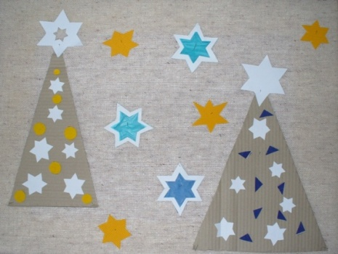
Přání Ježíškovi
děti 4.ročník

Martin Valíček:
Milý Ježíšku, píši Ti dopis, co bych si moc přál. Chtěl bych sportovat hokejbal, přeji si dostat velkého plyšového medvídka a hlavně nový mozek, abych byl chytrý. Doufám, že Ti tento dopis přijde, abys mi splnil moje sny.

Michaela Vytlačilová:
Ježíšku, přečti si mé přání. Přála bych si nějaké hračky, malování a knihu o koních. A také bych si přála, aby byli všichni na Štědrý večer šťastní. Prosím, splň mi tohle přání. Děkuji.

Aneta Jindrová:
Milý Ježíšku, přeji si koně. Kůň má rád jablíčka a mrkvičky. Také má rád seno. Ježíšku, dej
mi ho prosím Tě na balkon.Nevím, jestli se vejde do dveří, bojím se, abych mu nepřiskřípla ocas. Měl by být bílý.

René Hora:
Milý Ježíšku, přeji si pod stromeček například domácí zvířátko: pejska, křečka nebo bílou myšku nebo domácího kocourka. Chci, aby se jmenoval Bobš. Děkuji Ti, že jsi tak hodný, já na Tebe nevěřím, ale když mi to zvířátko přineseš, budeš opravdu moc hodný.
Bydlím ve vesnici Vlčkov.

Matěj Vrbický:
Ježíšek má dopis v kapse a v tom dopise přání pro mě a mé přátele. Tatínek a já, Tereza a máma se nemůžeme dočkat. Terka myslí na dárky, co Ježíšek přinese. Já si přeji autíčko, Terka zase knížku.

Ivan Škeřík:
Milý Ježíšku, přeji si NHL 9. Také si přeji přaskáče a lyže. Mohl bys mi přinést žluté kopačky a chrániče značky PUMA. Ať jsme všichni zdraví! Moc děkuji.
Ondřej Jiskra:
Milý Ježíšku, přál bych si pod stromeček dotykový telefon, světlo na kolo a MP přehrávač.

Karolína Jasanská:
Milý Ježíšku, moc si přeji, abych měla pod stromečkem nové hry a pomůcky do školy. Ještě bych si přála, aby byl každý šťastný po celý rok. Také si přeji, aby napadl sníh a mohli jsme bobovat. Moc Ti děkuji.

Klára Umová:
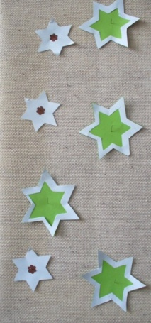
Milý Ježíšku, přála bych si k Vánocům brusle s květinami a stolní hry Bang, Cink, Operace, rychlá akce. Pak bych si ještě přála kuličkovou dráhu. A také aby byli všichni šťastní, aby se nehádali a také byli zdraví. Když mi to splníš, budu ráda. Moc Ti děkuji.

Kateřina Kočí:
Milý ježíšku, prosím tě, splň mi jedno přání. Ať jsou na Vánoce všichni šťastní a plní lásky. Ať jsou všichni rádi, že jsou Vánoce a padá sníh, ať jezdí na saních.
Ať mají radost ze sněhu a ledu. Na shledanou Ježíšku!

Přání do nového roku 2012

Napiš svá přání

Co vidíme v zimě z okna

Nakresli nebo napiš

- Co přispívá ke zdravému životu? Přiřaď kartičky nebo napiš:

ZDRAVÍ

pohyb
bonbony
jablko
sportování
Coca cola

salám
smutek
čistá voda
šampon
radost
špína

zubní kartáček
kamarádství
spánek
bylinkový čaj

zelenina
sýry
volný čas jen u počítače
lenost

Sněhuláci a dárečky - převzato z www.i-creative.cz

